父母
未来，是个人拼搏的战场。总是想，一个人看图书馆上空的亮白色灯光，一个人听自己熟悉或者陌生的歌，一个人给路边的猫咪喂食，可我知道，只有父母在我的身边、在我的心里，我才能有勇气放手去拼搏。父母渐渐苍老的容颜，记载着我走过的漫长而艰辛的岁月。所谓百善孝为先，即时斑衣戏彩，割肉喂母的事迹被现代人批驳，新二十四孝也是重新流传推广起来，然而人总是宽待陌生的人，对亲近的人鄙薄嫌弃。特别是对父母，我们总是心安理得的享受着他们的爱与陪伴，忽略掉他们的艰辛与苦楚。
记忆最深刻的是那次肺炎，高烧十几天的我躺在床上迷迷糊糊听见妈妈在窄小的陪护床上辗转反侧，睡到半夜来床前拍背的身影……偶尔听见妈妈一个人的悄悄低泣，在我面前却总是笑着鼓励我，照顾我。肺炎痊愈后，妈妈的头发都白了几根。
记得爸爸每次都是帮我们母女两个背包的，不太会表达感情的爸爸总是我们“隐形的翅膀”，做好后勤保障工作，让我在前面尽力的奔跑努力，后背交给他来守护。
我要感恩父母，感念父母对我生命的赐予，感谢父母对我养育的恩德。最后用一首小诗来表达我的感恩：
你养我长大，我陪你变老。
小时候，你是我的依赖；
长大后，我是你的靠山。
无论你变得多老，我都会握紧你的手，陪你慢慢走。

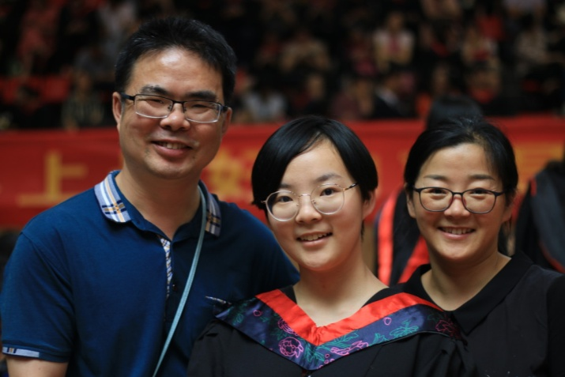

同学
普希金在《致恰达耶夫》中说到：理想主义是十二月党人的灵魂，这种理想甚至高于生命、爱情。我们，就是一群理想主义者。
早上六点二十队列中满员的身影在天一刻下了自己的汗水，中午十一点半遮着脸小步跑着冲向食堂，夜晚熄灯后背着值夜老师伴着星光在宿舍夜聊……
还记得你个子小小的，却有这巨大的梦想，你主持女权运动，为它签下百人书；记得你的嗓音特别好听，演讲侃侃而谈，特别有律师风范；记得你特别喜欢汪曾祺的书，对各位文学名家的书籍皆有涉猎；记得你古筝特别好，晚上熄灯以后和我在床上靠在一起聊共同的爱好；记得你带着一群男生为我们班搬了四年的水，我们在口渴的时候能及时喝到甘甜的水；记得你是全科能手，跑步第一，笛子全国文明，像是从家长们口中走出来的“别人家的孩子”，却十分友善待他人……
感谢你们，在追求理想的过程中，一起努力。三年，我们一直待在一起，分享学习的辛苦与快乐，一张张照片，留下了我们的少年时代。所谓好朋友就像我们一样，可以畅谈心中的感觉，彼此关心，彼此照顾，时而哈哈大笑，时而争得面红赤，却不会放在心上。毕业意味着离别，离别意味着新生活的开始，我们之间短暂而又难忘的回忆，也将暂时告一段落。有太多太多的画面涌现在眼前，那小小生活细节流淌着纯真的友谊，总是让人在不经意间为之感动。心中会有一种温暖，嘴角便悄悄扬起一抹微笑，生活显得如此美好。
水墨丹青，皆是同窗情谊，刹那芳华，恰是同学少年。在这里，祝福我亲爱的同学们，以梦为马，江湖不远，未来可期！
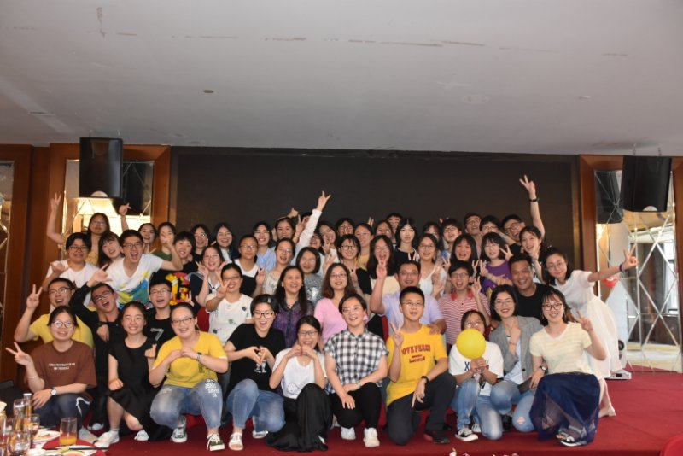
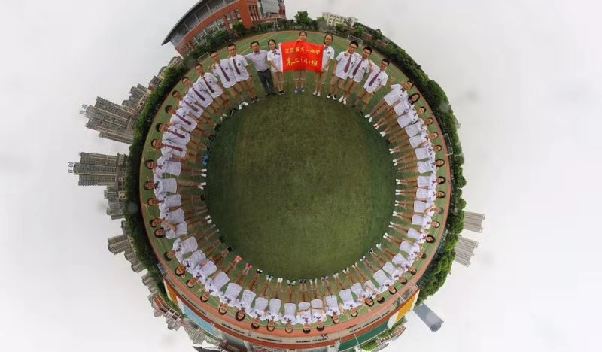
老师
三千年前，颜渊说：仰之弥高，钻之弥坚。百年前，谭嗣同说：为学莫重于尊师。如今的我，看见春去夏来季节换，离别在岁月的风里，蓦然回首，时光的痕迹已然消失，一如老师们在黑板上被拭去的粉笔字。
语文老师是很多学生口中的“别人家的老师”，顶着压力坚持自己的教学进度，给我们看一些有意义的电影，让我们理解其中的内涵；数学老师是个温柔而可亲可敬的人，上课时正经严肃，下课是妙语连珠，还记得那句“老师出来不喝醉”和“无缝衔接”的梗，让我们在压抑的生活中增添了许多快乐；英语老师是个认真而优雅的女士，默写的严格虽然曾经让我们背书背的很痛苦，但是较高的英语成绩就是我们的回报，最喜欢的是，自愿去大课间背书时，放进手心的椰子片或榴莲糖；历史老师的滔滔不绝，政治老师是活体政治书……一切的一切，都深深印刻在脑海中。
人总是要等到很久以后，才懂得珍惜那些我们曾经不屑不满的人和事；很久以后，才明白再美的风景，也比不上梦开始的地方。感恩那些一直陪伴在我们身边三年的老师们。我会记住你们夜晚办公室犹亮的昏黄灯光，记住你们批改试卷时的无奈叹息，记住再也没有像你们一样事无巨细关心我们的身影……真想再起立，念一次：“老师好！”
